|  |  |
| --- | --- |
| 分数 |  |
| 签名 |  |
| 日期 |  |

**实验一 数据类型与逻辑结构**

**提交日期： 2024 年 9 月 29 日**

一、上机内容与结果（填写关键算法、流程、思想、结果截图或数据等，详细代码上交工程文件）

1、修改密码

（1）关键算法及流程描述

超出int类型的长度，应使用long long类型，使用scanf需要使用&来指向变量的地址，是地址能够被读取，在if条件语句中，不应该使用=，这个是赋值所用，应使用==才表示为等同。

（2）结果截图

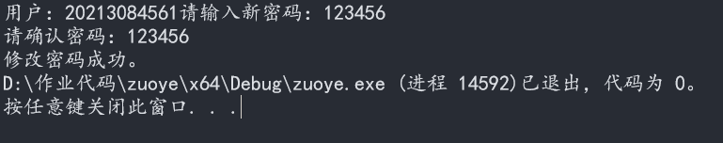

2、计算体重指数

（1）关键算法及流程描述

给出的体重和身高可能为小数，应采用float或者double，使用scanf取身高和体重，预处理应用#include<math.h>，使用pow（height，2）表示身高的二次方，而后采用if…else…分支结构，为了确保体重指数在一个范围内，可采用&&来限制前后范围

（2）结果截图

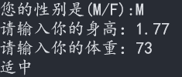

3、今天吃什么

（1）关键算法及流程描述

采用时间来获取0-9之间的随机数，利用switch结构来进行选择。

（2）结果截图

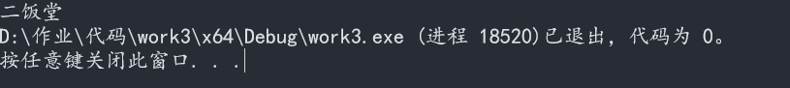

4、呱

（1）关键算法及流程描述

利用for循环打印1-100之间的数字，在for中嵌套if…else结构，对每个数进行取模或整除7，若触发条件则打印“呱”。

（2）结果截图



5、秒表计时器

（1）关键算法及流程描述

利用while循环，条件为按下任意键退出循环（即计时结束），再利用Sleep（）函数使循环经过Sleep停顿一秒

（2）结果截图

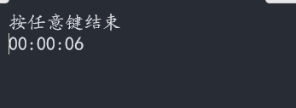

1. **问题分析与总结**

通过本次实验，了解到了需要合理运用数据类型，算法的应用，以及随机数的实现等等